Mantes la Jolie

L'opinion des communistes

.

En 2006, le large mouvement des parents, des habitants contre la fermeture de l’école P. Bert (Gassicourt) et le transfert des enfants vers le groupe scolaire Uderzo (ZAC des Bords de Seine) avait essuyé une fin de non recevoir de la part de la Mairie.

Ce choix politique décidé unilatéralement par la droite locale travaillait à une bonne image de la ville pour la population à venir sur ce nouveau quartier (implantation de services) et libérait un espace « bien situé » au mépris des besoins des familles gassicourtoises.

Aujourd’hui arrive ce qui était à prévoir : effectifs en surcharge à Uderzo à la rentrée prochaine, d’autant que quatre immeubles seront livrés cet été. La solution la moins « lourde » (temps, coûts, désagréments …) est la réouverture de l’école « historique de Gassicourt.
Quand la Municipalité entendra-t-elle donc les besoins des habitants de sa commune – y compris en revenant sur ses décisions passées ?
Déjà plus de 500 signataires de la pétition demandent la réouverture de P. Bert et l’inscription de cette question à l’ordre du jour du prochain conseil municipal, lundi 7 juillet, à 20h30**. Soyons – y nombreux.
D’ici là, chacun peut la proposer autour de lui.

** Séance publique, à l’Hôtel de ville, rue Gambetta

Armelle Hervé
Pour la réouverture de l’école Paul Bert.
Signez fort …
Ils font les sourds !
Numéro 20
Juin 2008

PETITION
Monsieur le Maire,

- Je me prononce pour la réouverture de l’école Paul Bert
- Je demande que cette question soit inscrite à l’ordre du jour du Conseil municipal , le 7 juillet 2008.

Nom, prénom | Adresse | Tél / mail | Signature
A retourner à : Maison Mandela, 9 rue Debeaumarché, 78711 Mantes la Ville
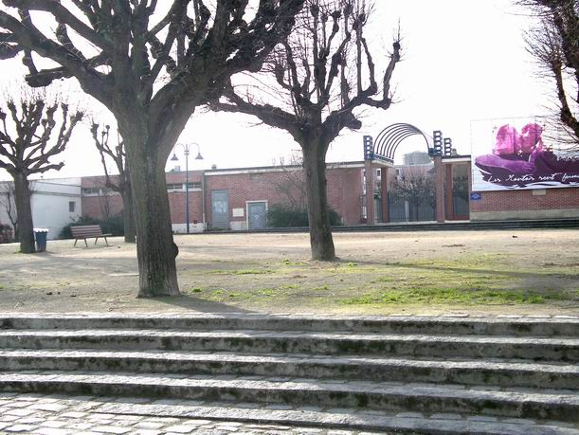
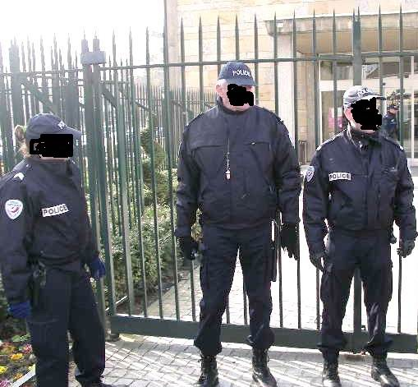
Samedi 18 mars 2006. La réponse « démocratique » du Maire aux parents qui souhaitaient le rencontrer.

Après le NON de l’Irlande.
Regard sur …

Ecologique ?

Partie prenante de l’Agenda 21 qui engage des acteurs institutionnels à des décisions et actions écologiques pour favoriser le développement durable, la ville de Mantes-la-Jolie a donc décidé de déverser les déchets ramassés par des balayeuses communales dans un terrain situé face au Centre Technique Municipal - non loin de l’hôpital – et non pas dans les bennes de la Sotrema prévues à cet effet. Et ce depuis plusieurs mois. Cherchez l’erreur !

Le but visé : faire économiser sur la facture 1/3 du poids des ordures … facture de la Sotrema impayée par la ville depuis un an. Pendant ce temps, les mêmes vous demandent de trier, d’être un éco-citoyen … et de payer la taxe sur les ordures ménagères mise en place par la CAMY en 2002 !

Marc Jammet, conseiller municipal, a appelé les forces de gauche de la ville à dénoncer cette situation et demander un conseil municipal extraordinaire en matière de politique des déchets. Le 20 juin, une conférence de presse a réuni les présidents des deux groupes de gauche - Marc Jammet et Guillaume Quévarec – ainsi que des représentants de la LCR, du PCF, du Parti Ouvrier Indépendant et du PS.

Les 12, 13 et 14 septembre : Fête de l’Humanité

Grand rendez-vous politique de la rentrée, au parc départemental de La Courneuve (93). Lieu de résistances aux choix gouvernementaux, de convergences des luttes et de débats sur une issue politique qui combatte le capitalisme et porte les valeurs de paix, de justice sociale et de co-développement pour un monde humain.

C’est aussi la fête avec ses manèges, stands, concerts de Kerry James, Tiken Jah Fakoly, Cali, Bashung, Thomas Dutronc …

Vous pouvez acheter le bon de soutien donnant droit à l’entrée pour les 3 jours – 17 € (gratuit pour les moins de 15 ans) – auprès des militants communistes ou en écrivant à PCF, 9 rue Debeaumarché, 78711 Mantes la Ville accompagné du chèque correspondant.

Ce ne sont pas les peuples
qu’ il faut changer,
C’est L’Europe actuelle !
Les citoyens irlandais ont dit NON à leur tour à cette europe capitaliste que veulent nous imposer les dirigeants actuels.

Et pourtant, comme en France en 2005, une majorité imposante de députés de droite, du parti socialiste ou des verts s’était prononcée pour le « oui » tout en insultant celles et ceux qui ne pensaient pas comme eux.
Comme en France en 2005, l’immense majorité des médias avaient censuré les arguments du NON de gauche.
MAIS …. Comme en France en 2005, cela n’a pas empêché les citoyens de réfléchir par eux-mêmes, faire circuler les informations et, au final, rejeter ce traité constitutionnel.

Ce troisième NON (sur quatre référendums autorisés pour 27 pays ! – France, Pays-Bas et Irlande qui ont voté Non et Luxembourg qui a voté oui) met en lumière le fossé démocratique qui s’est creusé entre les dirigeants (ou ceux qui voudraient bien les remplacer sans rien changer) et la majorité des citoyens en Europe.

Les citoyens ne veulent plus du mépris et du pouvoir de l’argent pour l’argent au détriment de leurs conditions de vie et de la solidarité entre les peuples.

N’est-ce pas cette europe-là qui vient de publier deux directives : l’une fixant la durée hebdomadaire du travail à 48 heures avec la possibilité de dérogations jusqu’à 65 heures voire au-delà selon les cas, l’autre criminalisant les « sans-papiers » ?

Non décidément, ce ne sont pas les peuples qu’il faut changer, c’est cette europe-là que, depuis le traité de Maastricht, on veut nous imposer.

Le PCF, un parti qui tient bon !

J’adhère au PCF

Nom : ………………… Prénom : ………………
Adresse :……………………………………………………………………………………………………………… …………….
Tél. : …………. ……E-mail ………………….@…………

(Cotisations mensuelles en fonction des revenus, à partir de 1 euro)
A renvoyer à PCF Mantes la Jolie, 9 rue Debeaumarché 78711 Mantes la Ville

